Autorin: Johanna Fabel/Studienleiterin für Gymnasien, Berufsbildende Schulen, Vikarsausbildung

Wunder Neuanfang – Unterrichtsmaterial ab 16 Jahre
- Online-Material: Unterrichtseinheit für Klasse 11/12: „Die blutflüssige Frau und die Tochter des Jairus“ von Elisabeth Schreiber mit einen anspruchsvollen und übersichtlichen Handout zu unterschiedlichen Deutungsansätzen der neutestamentlichen Wundergeschichten (Deutsche Bibelgesellschaft – Online Bibelkommentar)
- Online-Bildersammlung: Wunder Jesus (Religiöse Bilder und Kunst im Unterricht – zusammengestellt von Dr. Martin Sander-Gaiser, PD für Religionspädagogik an der Universität Leipzig)
- Online-Video: Christoph Markschies „Mir passiert so was nicht alle Tage – und trotzdem kann ich an Wunder in der Bibel glauben“ (Chrismon / Evangelisch.de)
- Online-Podcast: Religion für Einsteiger: Sind die Wunder wirklich geschehen? Wunderbare Geschichten (Henning Kiene ist norddeutscher Protestant und glaubt eigentlich nicht an Wunder - und doch hört er gerne zu, wenn ihm anderen von ihren ganz persönlichen, wunderbaren Erlebnissen erzählen)´
- Online-Material: „Da ist nichts zu machen“ (BRU-Magazin) Materialien für eine Unterrichtsstunde zu Schicksalsergebenheit, Resignation und Joh 5,1-9 von Markus Ihle (für BGY, BbS und Gym geeignet, Ansatz insbesondere für nichtreligiös sozialisierte Schüler*innen geeignet)
- Musik online: Die toten Hosen: Wunder Der Song eignet sich zum Einstieg ins Thema. Analysieren der Wunderverständnisse / Wunderbegriffe …
- Online-Ressource: Ausschnitt aus dem Buch von Manfred Häußler und Albrecht Rieder: Wunder und Gleichnisse im Religionsunterricht (mit ausgewählten Arbeitsblättern Schwerpunkt „Heilungswunder“)
- Online-Video: Frag Lesch „Wunder gibt es immer wieder“ (ZDF-Mediathek / Wissen) 16 min- Video-Beitrag mit unterschiedlichen Blickwinkel auf „Wunder“
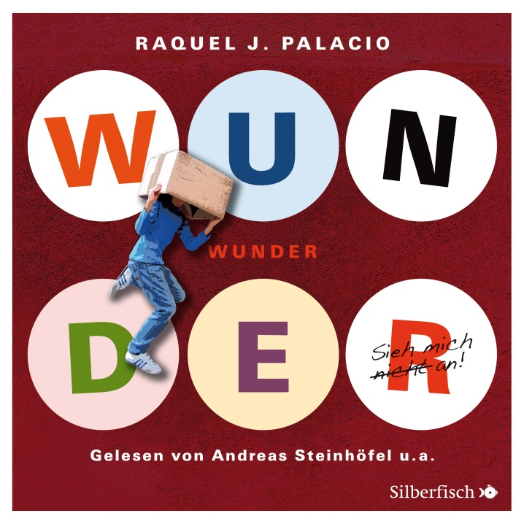
- Im Unterricht oft für jüngere Klassen eingesetzt, aber auch in der Sek II / BbS gut möglich:

